# jdk , eclipse ,tomcat 安装 ：

jdk , eclipse ,tomcat 安装参考博客：

<http://blog.csdn.net/ac_dao_di/article/details/49454795>

## jdk 安装：

（1）到 oracle 官网(http://www.oracle.com/technetwork/java/javase/downloads/index.html)下载 Linux 版本的 jdk :例如：jdk-8u45-linux-x64.tar.gz

(2) 将压缩包解压到 /usr/lib 目录下（一般会在/usr/lib/jdk 下面新建一个目录）

sudo mkdir /usr/lib/jdk (创建目录)

sudo tar zxvf jdk-8u45-linux-x64.tar.gz -C /usr/lib/jdk

注意点 : 还不知到，为什么要放到 /usr/lib 目录下面

（3） 配置环境变量：

sudo gedit /etc/profile （在该文件中添加下面的代码：）

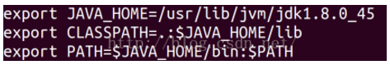

（4）测试是否配置成功：

1) 使得配置生效： source /etc/profile

2) 在终端界面： java -version

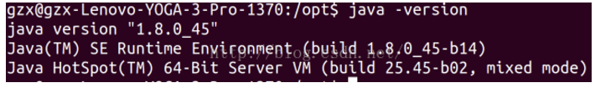

## Eclipse 安装：

1. 从官网(https://www.eclipse.org/downloads/packages)下载Linux 文件的下载:例如：eclipse-jee-mars-R-linux-gtk-x86_64.tar.gz

(2) 解压：eclipse 可以安装到 /home 目录下 ；

tar zxvf eclipse-jee-mars-R-linux-gtk-x86_64.tar.gz -C  ~ (~ 表示的是目录：、/home/pie)

(3) 然后在 eclipse 安装目录下，点击 eclipse

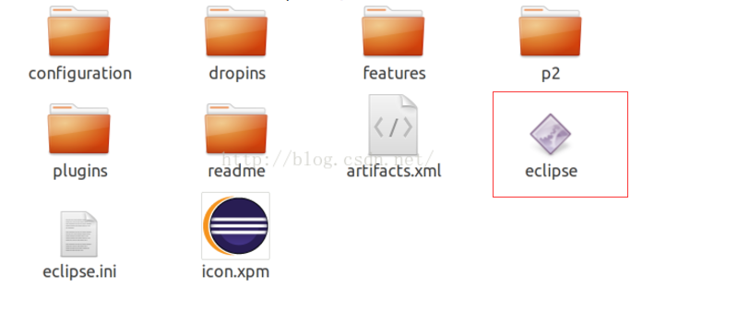

(4) 应该是打不开的，由于 eclipse 还没有与 jdk 集合到一起： 集合jdk 的办法：

1）在 eclipse 目录下新建 jre 目录 ，

mkdir jre

2）在 jre 目录下，建立对 bin 的软连接；

Example: ln -s /usr/lib/jdk/ jdk-8u45-linux-x64/bin bin

参考博客：http://www.linuxidc.com/Linux/2012-06/63583.htm

## Tomcat 的安装：

1. 从官网(http://tomcat.apache.org/)下载 tomcat 的linux 版本:例如：apache-tomcat-8.0.28.tar.gz
2. 解压：(tomcat 的安装路径是 随意的，所以 我也把它安装到了 /home/pie/tomcat )

sudo tar zxvf apache-tomcat-8.0.28.tar.gz -C /home/pie/tomcat

1. 需要修改权限（需要把tomcat 的整个安装目录都变成自己用户的所有者，重要）
2. 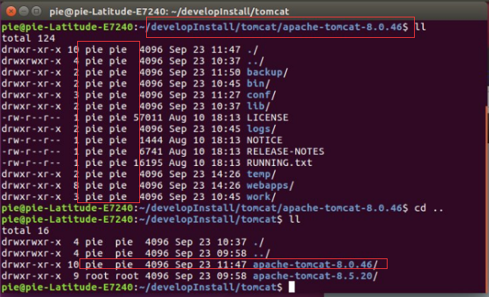给 tomcat 安装目录下面的 conf 文件夹下面的 文件或是文件夹给予 读写的权限：

sudo chmod 777 * -R （ 递归的给予全部的读写权限）

（5）在 /etc/profile 最后添加 环境变量：

export CATALINA_BASE=/home/pie/developInstall/tomcat/apache-tomcat-8.0.46

export CATALINA_HOME=/home/pie/developInstall/tomcat/apache-tomcat-8.0.46

export TOMCAT_HOMME=/home/pie/developInstall/tomcat/apache-tomcat-8.0.46

（6）在tomcat 安装目录下 bin/catalina.sh 的开头添加 jdk 的支持：



(7) 启动“

sudo ./bin/startup.sh

需要看到 jre 是你的 jre 就好了，

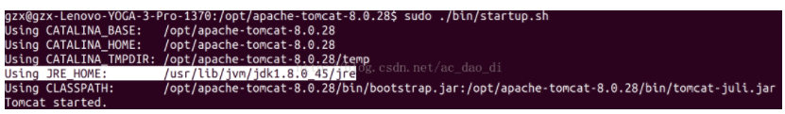

（8） 测试：

在浏览器上 登录 ： localhost：8080/ 看是否可以看到 apache 的首页，就好

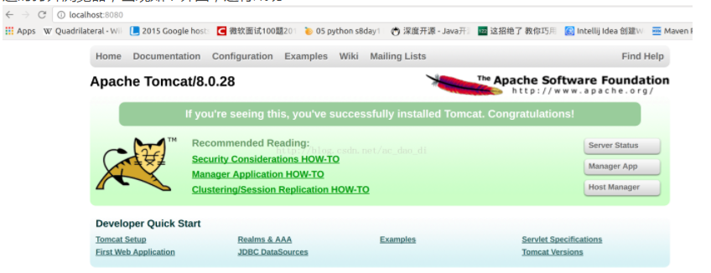

(8) 关闭 tomcat ；

sudo ./bin/shutdown.sh

## 整合eclipse 与 tomcat:

1. 在eclipse 里面 添加 tomcat ：

再添加tomcat8 server。

window → show view → other → server → servers，打开server的图标。

然后点击出现的链接，创建tomcat8服务器，这时在项目栏将出现servers信息，servers下有tomcat8的本地配置文件，如果无配置文件，服务器不能启动，可能是因为权限不够，不能读取。

1. 设置 tomcat 的 文档发布项目的路径：(解决在eclipse 里面配置 tomcat 后 ，浏览器无法访问 8080/ 的问题)

参考博客: <http://blog.csdn.net/new_clumsybird/article/details/51881754>

<http://blog.csdn.net/reserved_person/article/details/52163170>

<http://www.cnblogs.com/beijingstruggle/p/5233450.html>

需要：在eclipse 下面点击 servers 服务：在弹出框中修改；

如果为灰色 ，还需要删除 tomcat 的项目，并且右键 clean 一下；

默认选项为：  
Use workspace metadata(dose not modify Tomcat installation)  
修改选项为：  
Use Tomcat installation(takes control of Tomcat installation)

选择Use tomcat installation(Task control of Tomcat installation) 即选择tomcat的安装目录来作为项目的发布目录。

然后,下来四行,看到"Deploy Path"了没?它后面的值默认是"wtpwebapps",把它改成"webapps",也就是tomcat

中发布项目所在的文件夹名字。

修改后关掉该页面，保存配置。这样就将项目部署到了tomcat安装目录下的webapp

重启tomcat服务器，访问http://localhost:8080则能正常访问了，自己部署的项目也能正常访问了。

其中：

1. 如果在 tomcat 目录下面找不到 backup 这个文件 ，就直接新建一个文件，然后在把 conf 文件目录的东西直接拷贝过去就好了

# Sublime安装：

启动的命令　：subl（在终端直接输入）

安装：（在线安装）――解决：sublime text 3 不能输入中文的问题

参考博客：<http://www.cnblogs.com/yyh1/p/5757686.html>

1. 下载我们需要的文件,打开终端 ,输入：（会直接下载到　／［根目录下面］）

git clone <https://github.com/lyfeyaj/sublime-text-imfix.git>

2. 将下载的文件解压之后，移到当前目录（～目录下边），然后执行下边命令：

cd ~/sublime-text-imfix （前提：解压后的sublime-text-imfix必须在~目录下）

sudo cp ./lib/libsublime-imfix.so /opt/sublime_text/

sudo cp ./src/subl /usr/bin/

3. 最后把sublime都关掉，然后在终端输入subl，就可以在sublime使用中文了(*必须在终端输入subl启动sublime才起作用的)

注：这个方法sublime text 2也适用

# Mybase安装

1. 从官网( <http://www.wjjsoft.com/mybase.html> )上下载数据：例如： myBase-Desktop-Ver700b26-Linux-amd64.tar.bz2

（2）安装：

启动的方法：

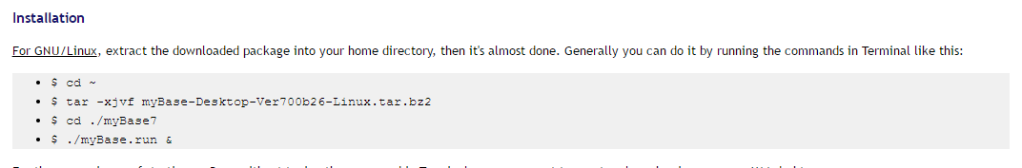

（3）卸载：

Uninstallation

For GNU/Linux, simply delete the program's directory.

(4)试用 30 天到期后的处理：

遇到再看吧

# Chrome 软件的安装(花的时间比较久)

正常按照网上的介绍安装后，大都是点击 chrome 图标没有反应；

通过下面的命令可以查看 chrome 安装的错误日志：

Google-chrome –enable-logging=stderr –log-lever=4

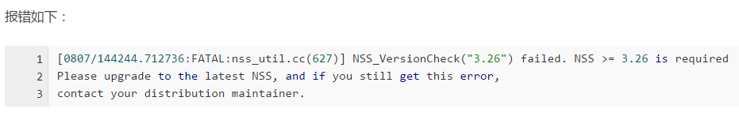

原因是NSS (Network Security Services ) 的版本太低，

解决办法，就是降低 chrome 的版本，

<https://www.slimjet.com/chrome/google-chrome-old-version.php>

旧版本的下载；

安装步骤：(版本：chrome64_54.0.2840.71.deb)

1. sudo dpkg -i google_chrome.deb
2. 中间可能需要：在安装过程中可能会出现缺少依赖,使用"sudo apt-get -f install "或者"sudo apt-get autoremove"命令处理后重新安装

3）卸载：

Sudo apt-get remove google-chrome-stable （删除的比较干净）